Модели данных и процессы с ER-диаграммами
Система: SheetDiplicatorStandalone
Дата: 21.04.2026
Документ №5 в комплекте проектной документации

1. Назначение документа
Документ фиксирует логическую модель данных и модель процесса дублирования листов. ER-диаграммы используются для согласования структуры сущностей, связей и точек обмена данными.

2. Модель данных конфигураций
Подсистема конфигураций обеспечивает хранение и повторное использование настроек дублирования. Центральные сущности: файл конфигураций, отдельная конфигурация, набор опций и правила генерации имен.
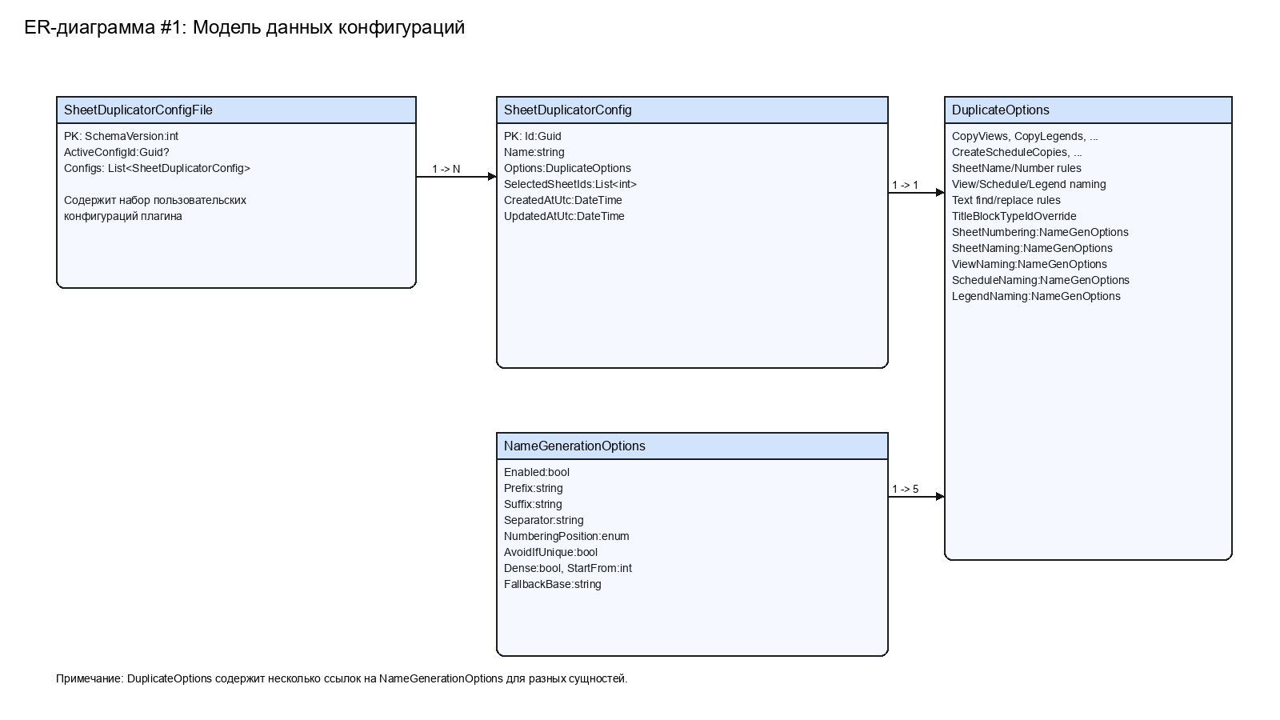
Рисунок 1 - ER-диаграмма данных конфигураций

3. Модель данных процесса дублирования
Процесс дублирования опирается на пользовательскую сессию, набор запросов на копирование, runtime-план работ, создаваемые целевые листы и журнал операций.
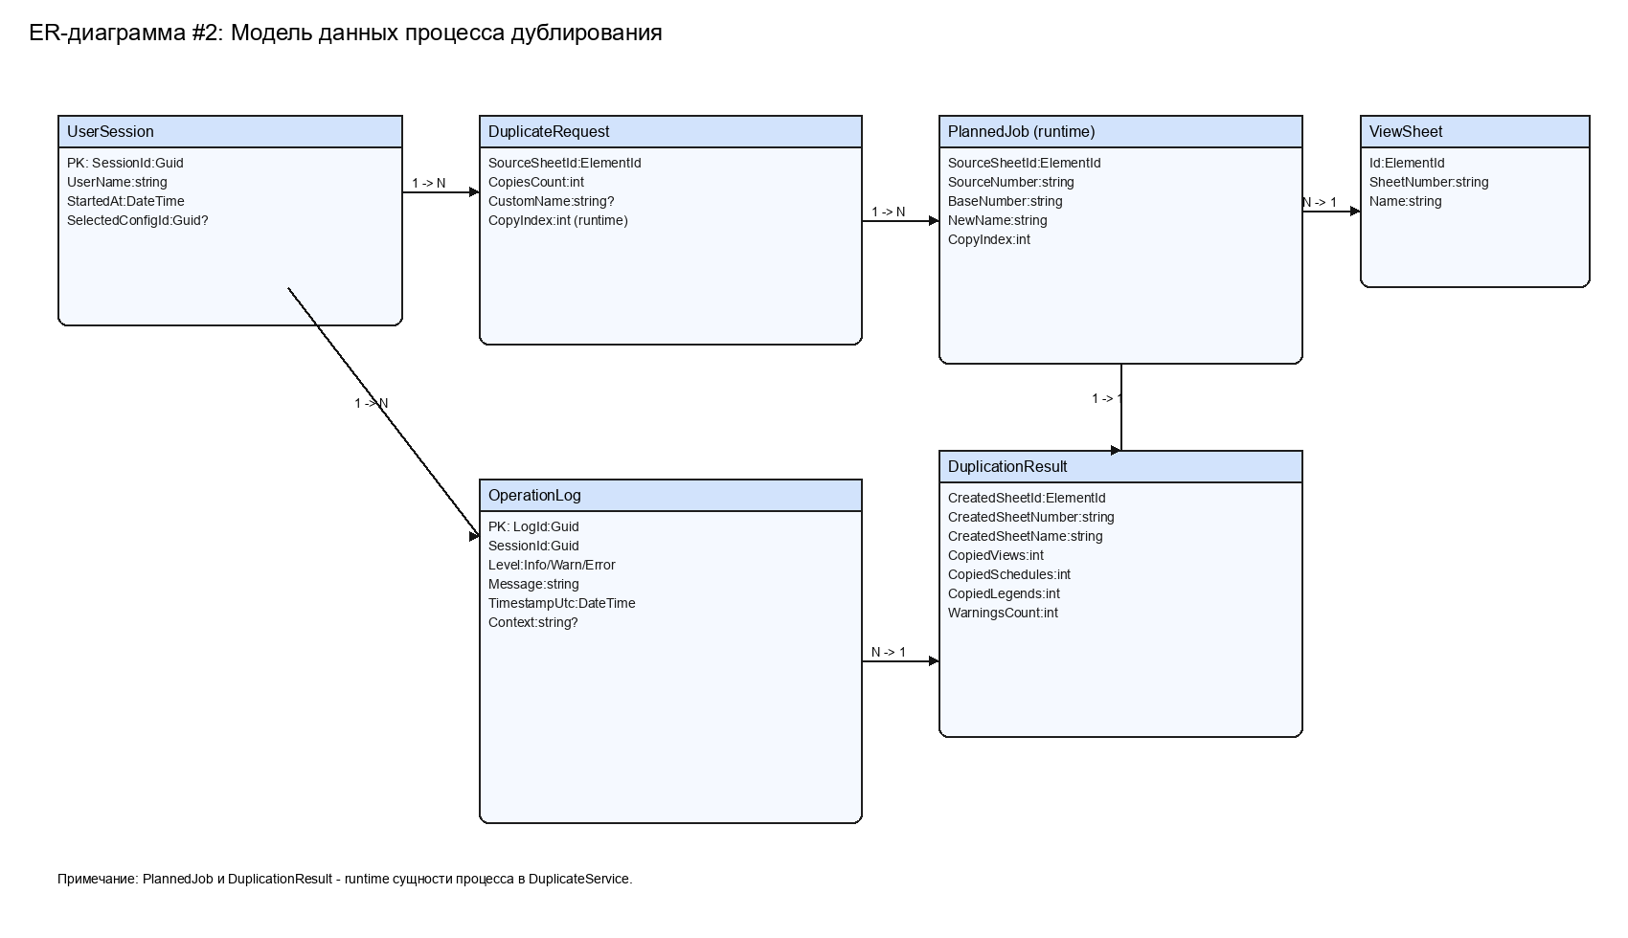
Рисунок 2 - ER-диаграмма процесса дублирования

4. Описание ключевых связей
- Один файл конфигураций содержит множество конфигураций (1:N).
- Каждая конфигурация содержит один агрегат DuplicateOptions (1:1).
- DuplicateOptions включает несколько наборов NameGenerationOptions (1:5 по сущностям).
- Одна пользовательская сессия формирует множество DuplicateRequest и записей OperationLog (1:N).
- Каждый DuplicateRequest порождает один или несколько PlannedJob (1:N).
- Каждый PlannedJob приводит к созданию одного целевого листа и одной результирующей записи DuplicationResult.

5. Процессная схема (кратко)
1) Пользователь выбирает листы и опции -> 2) VM формирует DuplicateRequest -> 3) DuplicateService строит PlannedJob -> 4) Выполняется транзакционное копирование -> 5) Формируется результат и лог.

6. Практическая ценность
Данная ER-модель используется для: анализа влияния изменений, подготовки тест-кейсов ПМИ, проектирования расширений (новые типы копируемых сущностей), и ускорения онбординга разработчиков.

